Pielikums Nr.7
Jaunozoliņi, Brīvzemnieku pag. kadastra apzīmējums 6648 001 0201
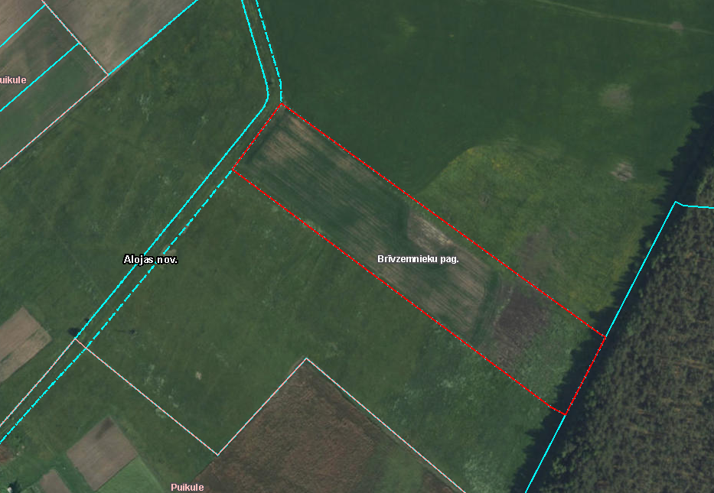

Iznomājamā zemes vienība

